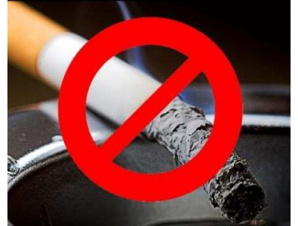

Правила пожарной безопасности при курении
Неосторожное обращение с огнем, в том числе неосторожность при курении – одна из самых распространенных причин пожаров с гибелью людей.
Основным нарушением является отсутствие определенного места для курения. Любителям курения необходимо знать, что особенно опасно курить в постели, особенно в состоянии алкогольного опьянения. Курящий человек засыпает, сигарета падает на постельные принадлежности, и происходит загорание. Проснувшись от запаха дыма, трезвый человек способен спастись сам и оказать помощь другим. Алкоголь же затуманивает сознание. В таком состоянии человек может даже не почувствовать первых признаков пожара.
Нередко можно наблюдать, как отдельные лица, прикуривая, бросают спички, и окурки куда попало, курят в запрещенных местах, кладут окурки на деревянные предметы, вблизи вещей, способных воспламенятся при малейшем соприкосновении с огнем. Температура тлеющих окурков достаточна для воспламенения некоторых горючих материалов. Вызвав тление горючего материала, сам окурок через некоторое время гаснет. Но образованный им очаг тления при благоприятных условиях может превратиться в пожар.
Любители курения должны соблюдать основные правила пожарной безопасности:
- пользуйтесь большими глубокими пепельницами и постоянно следите за ними;
- после приема гостей всегда проверяйте, не остались ли непотушенные и тлеющие сигаретные окурки в мягкой мебели, между подушками и в емкостях для мусора;
- перед тем, как выбросить сигаретные окурки, смочите их водой;
- не курите в постели или когда лежите — особенно, в сонливом состоянии, при приеме лекарств или после употребления спиртного;
- установите в доме или квартире автономный пожарный извещатель, которые являются наиболее надежным средством предотвращения пожаров, начинающихся с тления.
Для того чтобы избежать трагедии соблюдайте элементарные правила пожарной безопасности при курении:
- Ни в коем случае не курите в состоянии алкогольного опьянения;
- Не курите вблизи легковоспламеняющихся и горючих жидкостей;
- Курите только в специально отведенных для этого местах;
- Не бросайте спички, и окурки куда попало;
- Обязательно убедитесь, что спичка и окурок не только не горят, но и не тлеют.
- Храните спички, зажигалки, сигареты в недоступном для детей месте.
Помните, что, закуривая, вы подвергаете опасности не только свое здоровье и свою жизнь, но и жизнь окружающих вас людей. Не оставляйте без внимания своих курящих родных и близких, особенно в состоянии алкогольного опьянения.

